Программа работы с видео Windows Movie Maker
ПОМОЩЬ

Возможности и функции

Это простой и функциональный видеоредактор от компании Microsoft. Продукт уже не поддерживается, но продолжает пользоваться популярностью ввиду понятного интерфейса и простоты в работе.
Существует обновленная версия редактора – Киностудия Windows. Софт предназначен для неопытных пользователей для простого и быстрого монтирования роликов.
Возможности программы:
- монтирование и создание простых видео файлов или изображений, а также их обработка;
- запись готового проекта на CD и DVD диски и публикация на видеохостингах и сайтах;
- использование встроенных эффектов;
- импорт фото и видео с камеры в редактор.
С помощью Windows Movie Maker можно склеивать и обрезать ролики, а также добавлять переходы, титры и заголовки. Перед сохранением проекта можно настроить качество видео.

Как работать с Movie Maker

Перед тем, как переходить к созданию видео, необходимо изучить интерфейс. Он состоит из нескольких основных элементов:
- Главная панель с разделами выпадающего меню.
- Окно с контентом.
- Шкала времени и раскадровки.
- Окно с предварительным просмотром получившегося видео.

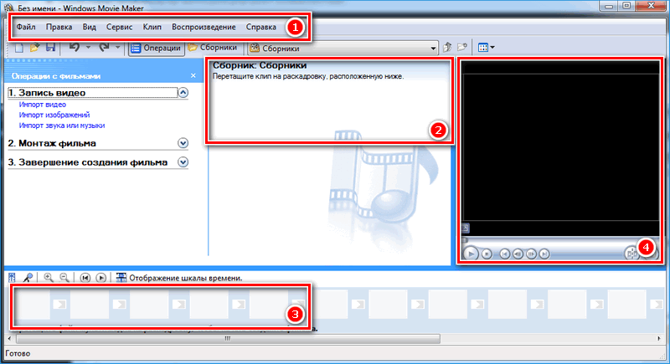

Импортировать можно видео, аудио файлы и изображения. Основные команды и функции находятся в главном окне.

Добавление видео и звука

Работать в Movie Maker можно с контентом, который заблаговременно добавляется в редактор. Для начала видео или изображение нужно импортировать.
Для этого сделайте следующее:
- В блоке слева в разделе «Запись видео» нажмите на нужную кнопку для импорта.

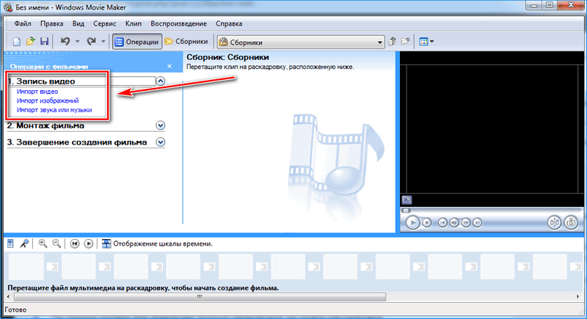
- Автоматически откроется проводник системы.
- Выберите файлы: они переместятся в окно контента Movie Maker.
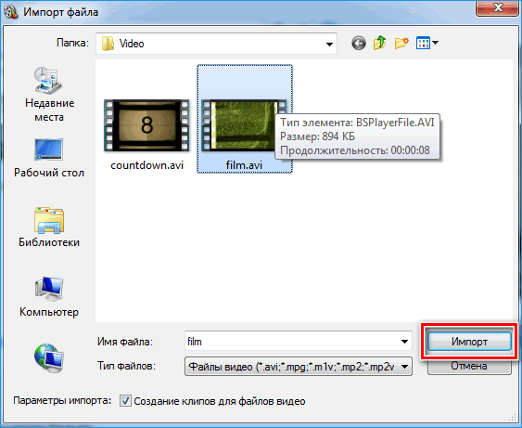

- Ролики или анимацию мышью перетащите на шкалу раскадровки.
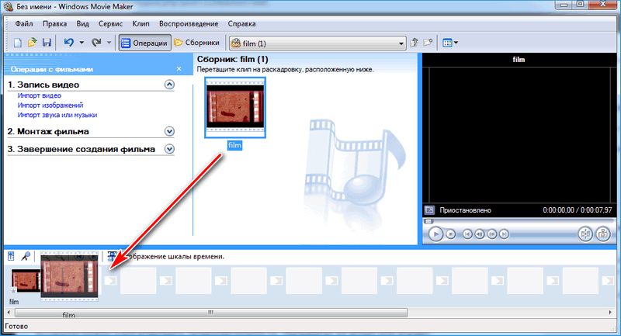

Если порядок файлов нужно поменять, сделать это можно прямо на шкале. Чтобы уменьшить продолжительность ролика, откройте отображение шкалы времени и щелкните по файлу левой кнопкой мыши. Появятся две красные стрелочки, которыми можно отрегулировать продолжительность, передвигая их влево или вправо.

Как вырезать фрагмент из видео

Иногда требуется убрать из видео лишнюю часть, например, в середине.
Пошагово рассмотрим, как вырезать часть ролика из любого места:
- Поставьте ползунок на временной шкале в том месте, где нужно обрезать ролик.
- Нажмите на верхней панели «Клип», затем выберите «Разделить».
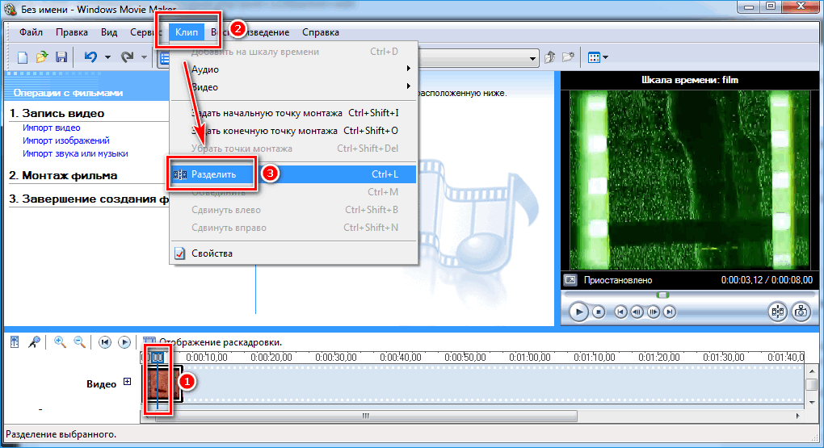
- На шкале будет видео, что запись разделилась на две части. После этого нужно определить, где закончится вырезанный фрагмент. Поставьте курсор в это место и повторите действие через меню.
- Выделите вырезанный участок и удалите его нажатием клавиши Del.
Команде «Разделить» присвоена горячая комбинация клавиш Ctrl + L.
Если нужно убрать звук из ролика, сделать это можно через меню «Клип». Наведите курсор на строку «Аудио» и в появившемся списке кликните по «Выключить».
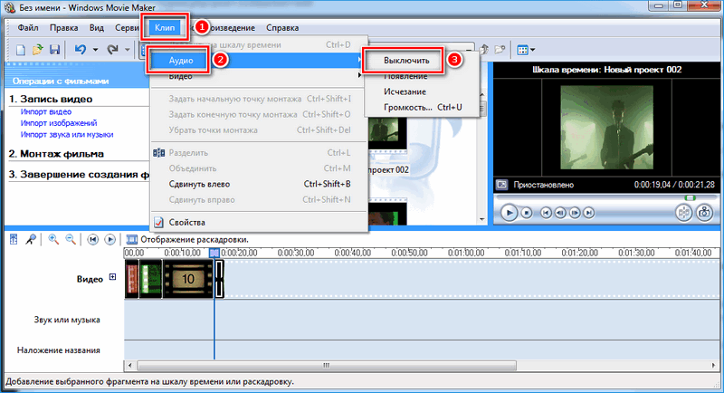

Работа с эффектами

С помощью Windows Movie Maker можно накладывать на ролик эффекты. Для этого действуйте следующим образом:
- Перейдите в список функций «Видео» через меню «Клип».
- Выберите пункт «Видеоэффекты».
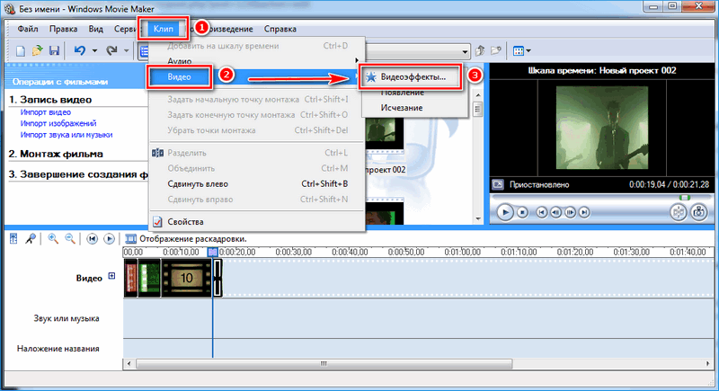
- Откроется окно, в котором можно управлять эффектами: накладывать их или удалять.
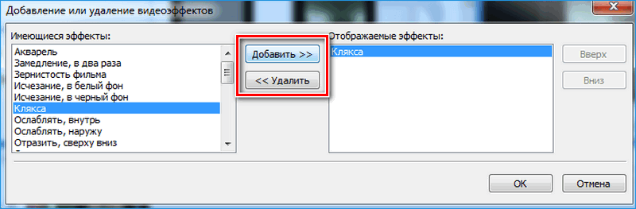

В отличие от большинства редакторов, в Movie Maker нет функции предпросмотра эффектов.

Как добавить титры

Для создания законченного видеоролика можно наложить заголовок или титры:
- Нажмите на меню «Сервис».
- Выберите функцию «Название и титры».
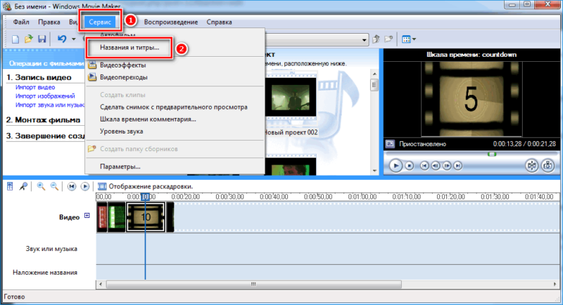
- В появившемся окне выберите то, что нужно разместить.
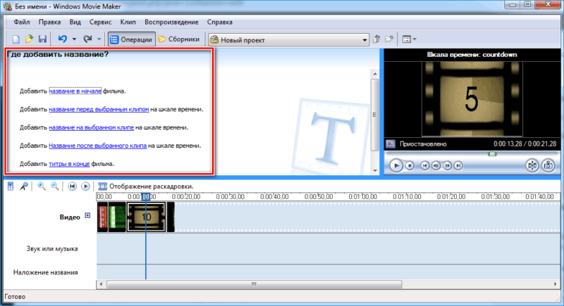
- В специальном поле введите текст и щелкните по кнопке «Готово».
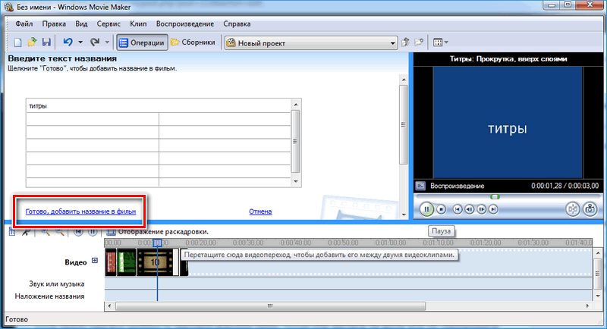
Редактор позволяет добавить титры в начале или в конце ролика, а также наложить заголовок на выбранном клипе, перед или после него.

Настройка уровня громкости

Если нужно сделать громкость звуковой дорожки ниже, чтобы она звучала на фоне или не перекрывала голос, то настроить уровень можно следующим образом:
- В нижней области кликните по иконке «Уровень звука», которая представляет собой вертикальную шкалу.
- В появившейся шкале можно определить преобладание звука из видео или наложенной музыки с помощью ползунка.
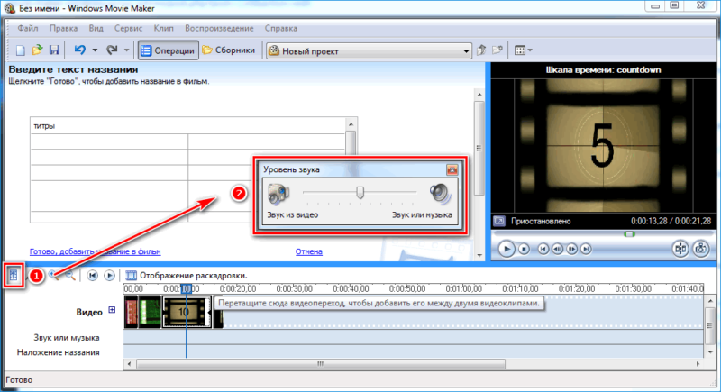
Есть еще один способ регулировки громкости. Для этого выберите на шкале раскадровки аудио или видео файл, для которого нужно определить уровень звука. Затем щелкните по меню «Клип», наведите курсор на «Аудио» и в появившемся списке нажмите на «Громкость». В шкале сделайте нужные настройки.
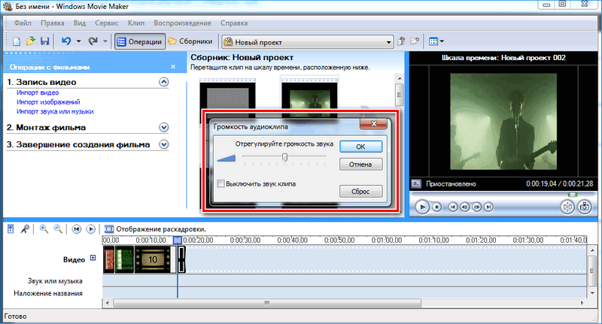

Как добавить переходы

Чтобы соединить несколько отдельных роликов в один, следуйте инструкции:
- Перетащите первый файл на временную шкалу.
- Перенесите второй ролик, который должен идти вслед за первым. Они автоматически склеятся.
- Чтобы добавить переходы, в левой панели разверните меню «Монтаж фильма» и выберите «Просмотр видео переходов».
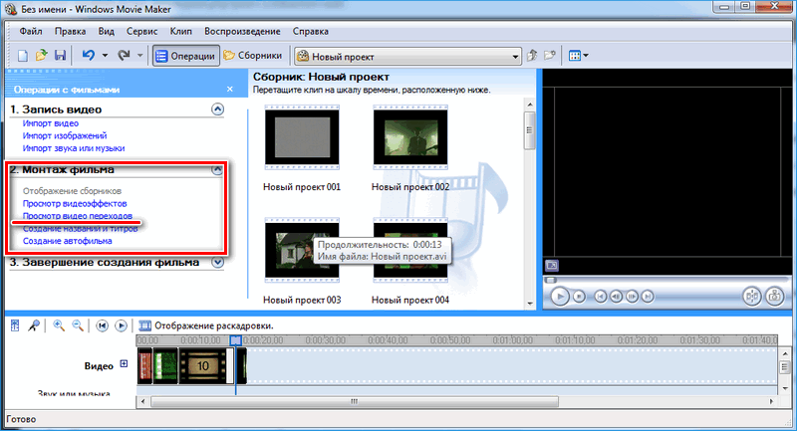
- Появится новое окно, где будет отображен список всех доступных переходов.
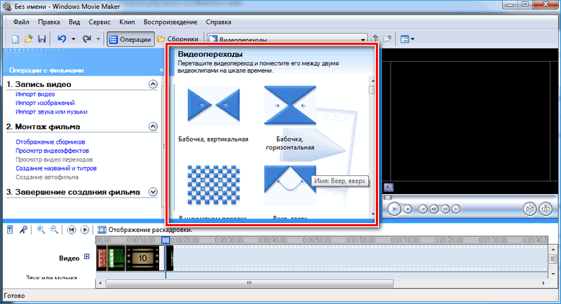
- Выберите переход и перетащите его на стык между двух роликов.
Смена кадров получается плавной, визуально ее приятно просматривать. Без них картинка кажется дерганной и не всегда логичной. Для каждого перехода можно применять эффекты.

Как сохранить проект в видеофайл

Чтобы сохранить получившийся результат в формате видео для Windows 7, сделайте следующее:
- Если требуется перейти в главное окно, нажмите на кнопку «Операции».
- Разверните меню слева «Завершение создания фильма».
- Нажмите на кнопку «Сохранение на компьютере».
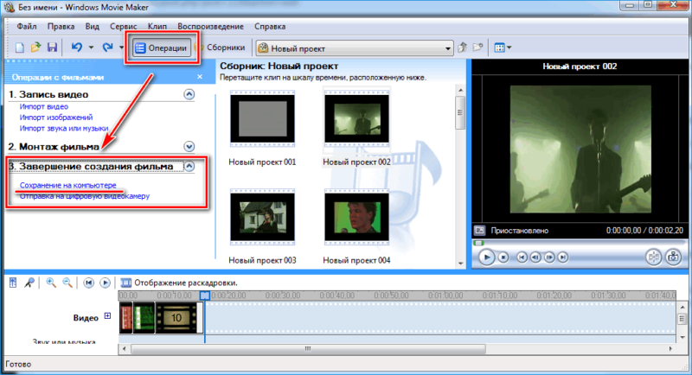
- Запустится Мастер сохранения фильмов. Здесь введите название ролика, а также укажите путь для сохранения.
- Нажмите на кнопку «Далее».
- В следующем окне можно настроить качество ролика. Внизу отображается его размер.
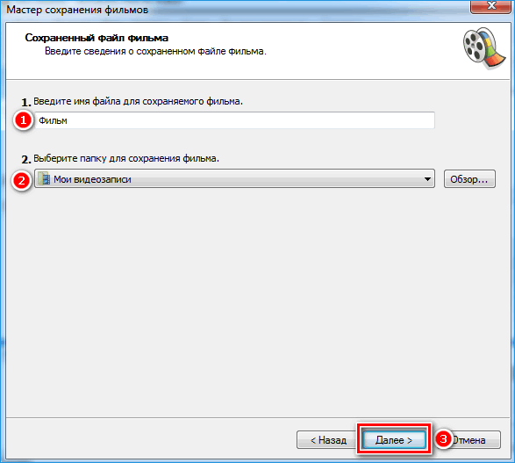
- Щелкните по кнопке «Далее».
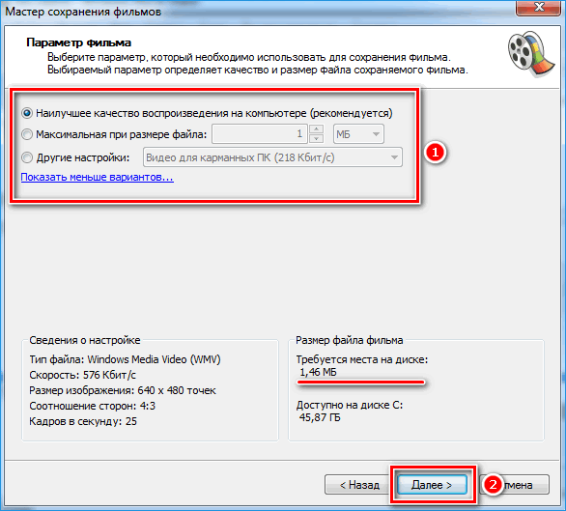
Понятный интерфейс, быстрота и набор основных инструментов для создания ролика – вот основные преимущества Windows Media Maker.

Задание: 1. записать конспект в тетрадь (скрины не переносить)
- Выполнить практическую работу

Практическая работа

- Создайте папку Видеофильм на рабочем столе. Подберите, используя ресурсы Интернет или свои собственные, 12 фотографий, которые соответствуют выбранной Вами теме. И скачайте подходящую Вам музыку в эту же папку.
Темы для видеомонтажа:
1 тема: Мир цветов.
2 тема: Ах эти забавные животные.
3 тема: Движение – это жизнь! (спорт)
4 тема: Моя семья
- Запустите Windows Movie Maker. Пуск – Программы - Windows Movie Maker
- На панели задач выберите пункт Импорт изображений. Выберите папку Рабочий стол - Видеофильм. Из тематической папки выберите все 12 графических файла, удерживая кнопку CTRL, и щелкните кнопку Импорт.
- В центральной части окна на панели Сборник вы видите ваши выбранные графические файлы. Выделите их и перетащите в нижнюю часть экрана в окна раскадровки.
- Добавьте эффекты рисунка. Для этого: Сервис – видеоэффекты. Просмотрите видеоэффекты и выберите любой понравившейся. Перенесите его на 1 кадр. В правой части окна располагается плеер, нажмите кнопку → (Воспроизведение). Просмотрите эффект в плеере. Аналогично примените эффекты следующим кадрам видеофильма.
- Между кадрами можно установить эффекты переходов. Для этого: Сервис – Видеопреход. В центральной части окна рассмотрите примеры видеопереходов. Выберите любой понравившейся, перенесите в нижнюю часть экрана на раскадровку и установите между двумя соседними кадрами. Аналогично установите видеопереходы для оставшихся кадров фильма.
- Просмотрите результат монтажа в плеере. Есть возможность предварительного просмотра фильма во весь экран. Для этого: Вид – Во весь экран.
- Добавьте титульный кадр и финальный кадр фильма. Для этого: На панели задач выбираем пункт Создание названий и титров . Выбираем пункт Добавить название в начале фильма. Вводим название фильма. Измените анимацию текста, его шрифт и цвет. Поэкспериментируйте, просматривая предварительный результат в окне плеера. Примените выбранные свойства, щелкнув по кнопке Готово, добавить название в фильм.
- Создайте титры в конце фильма. Выполняйте операции самостоятельно, аналогично пункту 9.
- Добавим звуковое сопровождение к фильму. На панели задач выбираем пункт Импорт звуки и музыки. Выбираем местонахождения звуковой информации. В нашем случае воспользуемся готовыми мелодиями, расположенными в той же тематической папке. Перенесите звуковой файл на раскадровку. Звуковой файл оказался длиннее фильма, необходимо отрезать лишнее, для этого: подведите указатель мыши к крайнему правому положению звуковой ленты и удерживая переместите до нужного места (указатель принимает вид двойной красной стрелки).
- Сохраним созданный проект в идее фильма под тем же названием, что и тематическая папка. Для этого: Сохранение на компьютере- в папке Мои видеозаписи – Снова нажимаем кнопку "Далее" и ждем пока Movie Maker закончит создание видео-файла – Установите флажок в пункте – Воспроизвести фильм после нажатия кнопки готово. Нажмите кнопку Готово . Подождите немного, фильм сохраняется в видеоформате.

